**TRƯỜNG ĐẠI HỌC VĂN LANG**

**KHOA CÔNG NGHỆ THÔNG TIN**



**THỰC HÀNH**

**BÀI TẬP NHÓM**

**MÔN: NHẬP MÔN CÔNG NGHỆ PHẦN MỀM**

**LỚP: 233_71ITSE41003_0203**

**GVHD: Nguyễn Văn Trung**

**SVTH: Triệu Thành Nhân - 2274802010601**

**Đỗ Nhật Hào - 2274802010215**

**Hoàng Mạnh Kiên - 2274802010441**

**TP. Hồ Chí Minh – 6/2024**

Mục lục

**Câu 1: (2 điểm)** 1

**1.1.****Lập kế hoạch cho nhóm thực hiện đồ án trong 3 tuần và chi tiết công việc của từng tuần kèm theo phân công công việc cụ thể cho từng thành viên.** 1

**1.2.****Đưa toàn bộ kế hoạch thực hiện đồ án môn học lên trên hệ thống Azure Devops để quản lý (quản lý theo từng tuần).** 2

**Câu 2: (1.5 điểm)** 3

**Nhận diện và đưa ra từ 5 - 8 rủi ro mà bạn cho rằng thường xảy ra và có ảnh hưởng lớn tới dự án xây dựng sản phẩm (không phải đồ án môn học).** 3

**Câu 3: (2.5 điểm)** 4

**3.1. Tạo product backlog cho ứng dụng (gồm các chức năng của ứng dụng mobile app trên) chứa các user story của người dùng với các nội dung sau:** 4

**- Mô tả user story** 4

**- Vai trò tham gia** 4

**- Các điều kiện ràng buộc** 4

**3.2. Tạo các sprint backlog từ product backlog, trong đó nêu rõ mỗi sprint có thời gian thực hiện bao lâu.** 7

**Câu 4: (2.5 điểm)** 7

**- Vẽ user case diagram tổng quát cho ứng dụng app mobile trên** 7

**- Thiết kế ít nhất 3 giao diện cho sản phẩm app mobile trên** 7

**- Sử dụng Usecase Description mô tả hoạt động người dùng của 3 giao diện trên** 7

**Đề bài: Xây dựng một ứng dụng app mobile đọc các thông tin của thẻ visa master có gắn chip. Thay vì khách hàng dùng thẻ cứng để đi giao dịch tại các điểm giao dịch thì họ sẽ dùng điện thoại lưu trữ các thẻ vào trong ứng dụng. Khi họ muốn sử dụng bất kỳ thẻ nào thì sẽ mở app, chọn thẻ tương ứng và bắt đầu thực hiện giao dịch.**

**- Đọc các thông tin thẻ có gắn chip: lấy thông tin của thẻ lưu trữ vào storage của phone. Thông tin có thể bao gồm: tài khoản, tên chủ tài khoản, ngày mở.**

**- Quản lý thẻ: khi có nhiều thẻ thì phải cho khách hàng chọn thẻ cần tương tác, hay có thể xóa thẻ đó ra khỏi danh sách khi họ không dùng nữa.**

**- Truyền thông tin qua đầu quét: khách hàng chọn thẻ cần thực hiện và tiến hành quét vào đầu thu (đầu thu ở đây là máy pos hay là một cái điện thoại có thể giao tiếp được).**

# **Câu 1: (2 điểm)**

## **Lập kế hoạch cho nhóm thực hiện đồ án trong 3 tuần và chi tiết công việc của từng tuần kèm theo phân công công việc cụ thể cho từng thành viên.**

|  |  |  |  |  |  |
| --- | --- | --- | --- | --- | --- |
| Tên công việc | Effort hoàn thành | Mức độ ưu tiên (1-4) | Thành viên được giao | Ngày bắt đầu | Ngày kết thúc |
| Tạo bảng kế hoạch | 2 tiếng | 4 | Nhân | 3/7/2024 | 4/7/2024 |
| Đưa bảng kế hoạch lên Azure Devops | 2 tiếng | 3 | Kiên | 3/7/2024 | 4/7/2024 |
| Tìm hiểu và nhận diện về các rủi ro ( 5-8 rủi ro) | 4 tiếng | 3 | Kiên | 3/7/2024 | 4/7/2024 |
| Tạo mẫu tài liệu | 4 tiếng | 2 | Hào | 4/7/2024 | 5/7/2024 |
| Đưa mẫu tài liệu lên Azure Devops | 4 tiếng | 2 | Kiên | 5/7/2024 | 6/7/2024 |
| Mô tả các User story | 4 tiếng | 3 | Kiên + Nhân | 6/7/2024 | 7/7/2024 |
| Tạo product backlog cho ứng dụng | 8 tiếng | 3 | Kiên | 7/7/2024 | 8/7/2024 |
| Tạo sprint backlog từ product backlog | 8 tiếng | 3 | Nhân | 9/7/2024 | 10/7/2024 |
| Tham khảo tài liệu thêm ý kiến về user case | 4 tiếng | 3 | Hào | 11/7/2024 | 12/7/2024 |
| Vẽ user case diagram tổng quát cho ứng dụng | 8 tiếng | 3 | Hào | 12/7/2024 | 13/7/2024 |
| Tham khảo tài liệu thiết kế, chi tiết và thiết kế từng phần | 8 tiếng | 3 | Hào | 13/7/2024 | 13/7/2024 |
| Thiết kế giao diện cho sản phẩm | 8 tiếng | 4 | Hào + Nhân | 14/7/2024 | 14/7/2024 |
| Sử dụng Usecase Description mô tả hoạt động người dùng của 3 giao diện | 4 tiếng | 3 | Hào | 15/7/2024 | 16/7/2024 |
| Tạo cấu trúc project và dùng git để quản lý source code | 8 tiếng | 3 | Nhân | 16/7/2024 | 18/7/2024 |

## **Đưa toàn bộ kế hoạch thực hiện đồ án môn học lên trên hệ thống Azure Devops để quản lý (quản lý theo từng tuần).**

**- Tuần 1:**

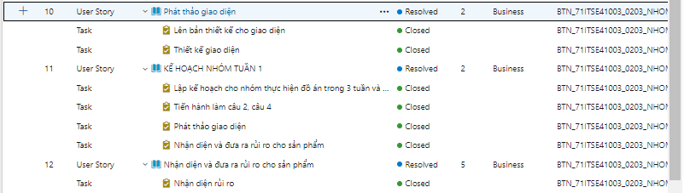

# **Câu 2: (1.5 điểm)**

## **Nhận diện và đưa ra từ 5 - 8 rủi ro mà bạn cho rằng thường xảy ra và có ảnh hưởng lớn tới dự án xây dựng sản phẩm (không phải đồ án môn học).**

|  |  |  |  |  |  |
| --- | --- | --- | --- | --- | --- |
| STT | Tên rủi ro | Mô tả/diễn giải | Tần suất xảy ra | Mức độ ảnh hưởng | Giải pháp |
| 1 | Rủi ro bảo mật dữ liệu | Nguy cơ lộ thông tin thẻ, tài khoản khi lưu trữ và truyền dữ liệu. | Cao | Rất cao | Áp dụng mã hóa mạnh, kiểm tra bảo mật định kỳ, tuân thủ PCI DSS. |
| 2 | Thiếu hụt tài nguyên kỹ thuật | Thiếu nhân lực hoặc kỹ năng chuyên môn để phát triển và bảo trì ứng dụng. | Trung bình | Cao | Đào tạo nhân viên, thuê chuyên gia, lập kế hoạch rõ ràng. |
| 3 | Thay đổi yêu cầu từ khách hàng | Khách hàng thay đổi yêu cầu hoặc phạm vi của dự án giữa chừng. | Cao | Trung bình | Quản lý biến động yêu cầu, làm rõ phạm vi dự án từ đầu. |
| 4 | Rủi ro từ tích hợp công nghệ mới | Khả năng thất bại khi tích hợp các công nghệ mới hoặc chưa phổ biến. | Thấp | Cao | Thử nghiệm trước, đào tạo nhân viên, đảm bảo tính tương thích. |
| 5 | Rủi ro liên quan đến pháp lý | Vi phạm quy định pháp luật về bảo mật và sử dụng thông tin thẻ tín dụng. | Trung bình | Cao | Tư vấn luật sư, tuân thủ quy định pháp lý, cập nhật thường xuyên về pháp luật. |
| 6 | Rủi ro từ hạ tầng mạng | Mất kết nối mạng hoặc kết nối không ổn định khi truyền dữ liệu. | Trung bình | Trung bình | Thiết lập dự phòng mạng, tối ưu hóa giao thức truyền dữ liệu. |
| 7 | Rủi ro về lỗi phần mềm | Lỗi phần mềm có thể gây mất dữ liệu hoặc không thể thực hiện giao dịch. | Thường xuyên | Cao | Kiểm thử kỹ lưỡng, bảo trì và cập nhật thường xuyên. |
| 8 | Rủi ro về khả năng tương thích phần cứng | Khả năng không tương thích với các thiết bị quét hoặc các hệ điều hành khác nhau. | Cao | Trung bình | Kiểm tra khả năng tương thích, hỗ trợ nhiều hệ điều hành, kiểm thử kỹ lưỡng. |

# **Câu 3: (2.5 điểm)**

## **3.1. Tạo product backlog cho ứng dụng (gồm các chức năng của ứng dụng mobile app trên) chứa các user story của người dùng với các nội dung sau:**

### **- Mô tả user story**

### **- Vai trò tham gia**

### **- Các điều kiện ràng buộc**

**Product Backlog**

**User Story**

|  |  |  |  |  |  |  |
| --- | --- | --- | --- | --- | --- | --- |
| **Features** | **Use story ID** | **Functions** | | | **Acceptance** | **Priority** |
| **As a** | **I want to** | **So that I can** |
| **Chức Năng Ứng Dụng** | User Story 1 | User | Đăng ký tài khoản mới | Khách hàng có khả năng đăng ký tài khoản để có thể lưu trữ và quản lý thông tin thẻ của mình. | AC1: Lưu thông tin người dùng; AC2: Thông báo lỗi khi thông tin không hợp lệ; AC3: Chuyển đến trang chính sau khi đăng ký thành công. | High |
| User Story 2 | User | Đăng nhập vào ứng dụng | Để truy cập các chức năng lưu trữ và quản lý thẻ. | AC1: Đăng nhập thành công; AC2: Thông báo sai tài khoản/mật khẩu; AC3: Chuyển đến giao diện chính sau khi đăng nhập. | High |
| User Story 3 | User | Đăng xuất khỏi tài khoản | Để bảo mật thông tin cá nhân. | AC1: Khi người dùng đăng xuất khỏi hệ thống, hệ thống sẽ đăng xuất tài khoản và chuyển đến trang giao diện đăng nhập  AC2: Khi người dùng chọn logout hệ thống sẽ hiển thị thông báo bạn đã đăng xuất khỏi hệ thống | High |
| **Quản lý thông tin tài khoản** | User Story 4 | User | Cập nhật thông tin cá nhân | Để thông tin luôn chính xác và cập nhật. | AC1: Lưu thông tin chỉnh sửa; AC2: Thông báo lỗi khi vi phạm thông tin. | High |
| **AC1: Lưu thông tin chỉnh sửa; AC2: Thông báo lỗi khi vi phạm thông tin.** | User Story 5 | Admin | Xem và quản lý thông tin khách hàng | Để theo dõi thông tin và giao dịch của khách hàng. | AC1: Hiển thị danh sách khách hàng; AC2: Có khả năng chỉnh sửa thông tin khách hàng. | High |
| **Đọc thông tin thẻ** | User Story 6 | User | Đọc thông tin thẻ Visa/MasterCard | Để lưu trữ và sử dụng thẻ. | AC1: Đọc thông tin thẻ thành công; AC2: Thông báo lỗi khi không thể đọc thẻ. | High |
| **Quản lý thẻ** | User Story 7 | User | Lưu trữ thông tin thẻ Visa/MasterCard | Để sử dụng thẻ mà không cần thẻ cứng. | AC1: Lưu thông tin thẻ thành công; AC2: Thông báo lỗi khi thêm thẻ không hợp lệ. | High |
| User Story 8 | User | Quản lý các thẻ đã lưu | Để chọn thẻ cần sử dụng trong giao dịch. | AC1: Hiển thị danh sách thẻ đã lưu; AC2: Có khả năng chọn thẻ để sử dụng. | High |
| User Story 9 | User | Xóa thẻ không cần thiết | Để quản lý thẻ hiệu quả hơn. | AC1: Xóa thẻ thành công khỏi danh sách; AC2: Thông báo xác nhận khi xóa thẻ. | Medium |
| **Chọn thẻ để giao dịch** | User Story 10 | User | Chọn thẻ để thực hiện giao dịch | Để giao dịch nhanh chóng và tiện lợi. | AC1: Chọn thẻ thành công; AC2: Giao diện hiển thị thông tin thẻ đã chọn. | High |
| **Quét thẻ qua đầu đọc** | User Story 11 | User | Truyền thông tin thẻ qua đầu quét | Để thực hiện giao dịch tại các điểm bán. | AC1: Giao dịch được thực hiện thành công; AC2: Thông tin thẻ được truyền chính xác tới thiết bị quét. | High |
| **Thông báo xác nhận giao dịch** | User Story 12 | User | Nhận thông báo xác nhận giao dịch | Để biết giao dịch đã hoàn tất thành công. | AC1: Hiển thị thông báo xác nhận giao dịch thành công; AC2: Thông báo lỗi khi giao dịch không thành công. | High |
| **Bảo mật thông tin thẻ** | User Story 13 | User | Đảm bảo thông tin thẻ được bảo mật | Để bảo vệ thông tin cá nhân và tài chính. | AC1: Thông tin thẻ được mã hóa; AC2: Không cho phép truy cập trái phép vào thông tin thẻ. | High |
| **Tạo mã PIN hoặc bảo mật sinh trắc học** | User Story 14 | User | Tạo mã PIN hoặc sử dụng sinh trắc học | Để tăng cường bảo mật cho ứng dụng. | AC1: Tạo mã PIN thành công; AC2: Xác thực sinh trắc học thành công. | High |
| **Hỗ trợ đa ngôn ngữ** | User Story 15 | User | Chọn ngôn ngữ hiển thị trong ứng dụng | Để sử dụng ứng dụng dễ dàng hơn. | AC1: Hiển thị ứng dụng bằng ngôn ngữ đã chọn; AC2: Thay đổi ngôn ngữ không làm mất dữ liệu người dùng. | Medium |
| **Sửa bảo trì** | User Story 16 | Admin | Thực hiện bảo trì và sửa lỗi ứng dụng | Để đảm bảo ứng dụng hoạt động ổn định và hiệu quả. | AC1: Ứng dụng hoạt động ổn định sau bảo trì; AC2: Không có lỗi phát sinh trong quá trình sử dụng. | High |

## **3.2. Tạo các sprint backlog từ product backlog, trong đó nêu rõ mỗi sprint có thời gian thực hiện bao lâu.**

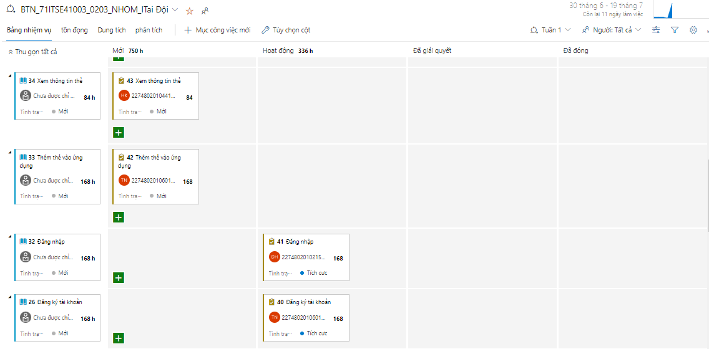

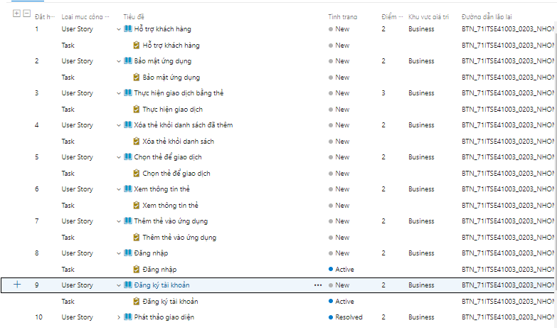

# **Câu 4: (2.5 điểm)**

### **- Vẽ user case diagram tổng quát cho ứng dụng app mobile trên**

### **- Thiết kế ít nhất 3 giao diện cho sản phẩm app mobile trên**

### **- Sử dụng Usecase Description mô tả hoạt động người dùng của 3 giao diện trên**

**User case diagram**

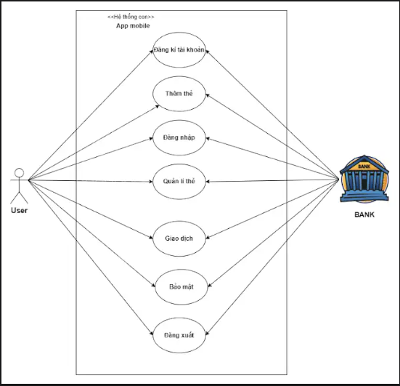

**Giao diện của App mobile**

